Zubehör, Blindleiste/ Blindsockel
Spelsberg

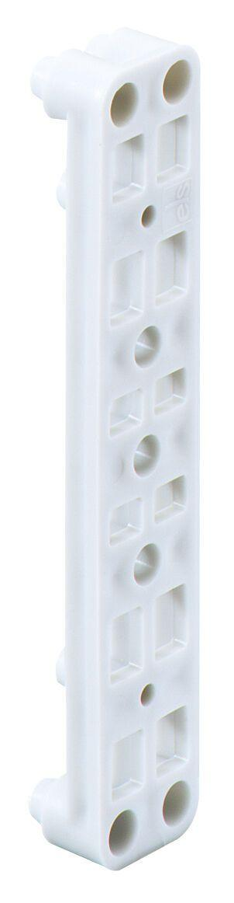Eigenschaften
Art des Zubehörs
Sonstige

